**TESIS**

**Título:**

DISEÑO DE UN SISTEMA PARA EL CONTROL DE CALIDAD DE PRENDAS DE VESTIR UTILIZANDO VISIÓN ARTIFICIAL

**Palabras claves:**

Quality control; garment; textile industry; computer vision; machine vision; apparel, knitwear

Research Journal of Textile and Apparel

1. **Análisis de la problemática**

En el sector textil, es necesario garantizar la calidad de los productos fabricados, lo cual ha sido tradicionalmente realizado a través de inspecciones visuales llevadas a cabo por empleados. Este proceso implica la observación detallada del producto, su análisis, clasificación y detección de posibles defectos.

La fabricación de prendas es una industria compleja donde se producen miles de piezas cada día. Es crucial que estas prendas se realicen con estándares de alta calidad y no se dañen antes de llegar a sus compradores. Por ello, los procesos de control de calidad y los puntos de verificación juegan un papel significativo en mantener el estándar de calidad en la fabricación de prendas.

El control de calidad es requerido en la industria textil por lo que conseguir una inspección automatizada es, además integrarla a la línea de producción

Detección y Clasificación de Defectos:

Uno de los objetivos principales es desarrollar un sistema preciso que pueda detectar defectos en prendas de vestir. Esto implica identificar fallos como costuras desalineadas, hilos sueltos, manchas o patrones irregulares. El sistema también debe clasificar los defectos según su gravedad.

Inspección Automatizada:

El proceso de inspección manual en fábricas de prendas de vestir es lento y propenso a errores humanos. Tu investigación puede centrarse en automatizar este proceso utilizando visión artificial. El sistema debe analizar eficientemente imágenes de prendas y proporcionar retroalimentación en tiempo real.

Consistencia y Fiabilidad:

Lograr una detección de defectos consistente y fiable en diferentes tipos de prendas y materiales es crucial. Investiga métodos para garantizar que el sistema funcione bien bajo condiciones variables (por ejemplo, diferentes telas, iluminación y texturas).

Localización y Simetría:

Considera cómo el sistema puede localizar con precisión defectos dentro de una prenda. Detectar problemas en áreas específicas (por ejemplo, costuras, bolsillos, cuellos) es esencial. Además, mantener la simetría (por ejemplo, mangas coincidentes) es un desafío.

Falsos Positivos y Falsos Negativos:

Equilibrar los falsos positivos (identificar artículos no defectuosos) y los falsos negativos (no detectar defectos reales) es crítico. Minimizar ambos tipos de errores garantiza un control de calidad eficiente sin rechazos innecesarios.

Integración con Líneas de Producción:

Investiga cómo el sistema de visión artificial puede integrarse sin problemas en las líneas de producción de prendas de vestir existentes. La compatibilidad, la mínima interrupción y la implementación eficiente son consideraciones clave.

Rentabilidad:

Explora soluciones rentables. Considera los gastos relacionados con hardware, software, capacitación y mantenimiento. Equilibrar el costo con el rendimiento es esencial para la implementación práctica.

Adaptabilidad a Variaciones de Diseño:

Las prendas vienen en diseños, patrones y estilos diversos. Tu investigación debe abordar cómo el sistema se adapta a estas variaciones manteniendo la precisión.

Aceptación y Confianza del Usuario:

El éxito de tu sistema depende de la aceptación del usuario. Investiga formas de generar confianza entre los fabricantes de prendas, el personal de control de calidad y otras partes interesadas.

Procesamiento en Tiempo Real:

Para uso práctico, el sistema debe procesar imágenes en tiempo real durante la producción. Investiga técnicas para lograr un procesamiento de baja latencia sin comprometer la precisión.

1. **Marco Teórico:**
   1. **Visión Artificial**
      1. **YOLOv8**
   2. **Control de calidad en prendas de vestir**
      1. **NTP-ISO 8559-2:2020**

La norma ISO “NTP-ISO 8559-2:2020 Designación de tallas de prendas de vestir. Parte 2: Indicadores de dimensión primaria y secundaria”

<https://www.gob.pe/institucion/inacal/noticias/503898-inacal-aprueba-norma-tecnica-para-estandarizar-la-designacion-de-tallas-de-prendas-de-vestir>

La Norma Técnica Peruana un documento de carácter voluntario, establecido para uso común y repetido, que facilita la adaptación de los productos, procesos y servicios a los fines a los que se destinan.



*INACAL Aprueba Norma técnica para estandarizar la designación de tallas de prendas de vestir*. Noticias - Instituto Nacional de Calidad - Plataforma del Estado Peruano. (n.d.). <https://www.gob.pe/institucion/inacal/noticias/503898-inacal-aprueba-norma-tecnica-para-estandarizar-la-designacion-de-tallas-de-prendas-de-vestir>

1. **Estado del Arte**
   1. **Tecnologías de control de calidad**

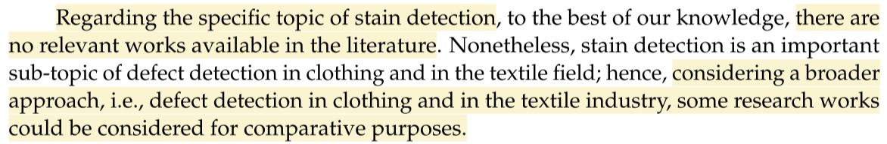

Rocha, D., Soares, F., Oliveira, E., & Carvalho, V. (2023). Blind People: Clothing Category Classification and Stain Detection Using Transfer Learning. En Applied Sciences (Vol. 13, Issue 3, p. 1925). MDPI AG. <https://doi.org/10.3390/app13031925>

En la investigación se muestra una manera de abordar la toma de imágenes mediante un sistema de iluminación dinámica, además de una manera para comparar la imagen de la prenda en producción con la del modelo almacenada. Dependiendo de la similitud, se presentan tres escenarios:

* Similitud del 100-95%: La prenda es idéntica al modelo, con diferencias mínimas por defectos de iluminación.
* Similitud del 95-80%: Se detectan diferencias claras, indicando posibles errores en tamaño o cortes. Se enciende un indicador para que el operador decida qué hacer.
* Similitud menor al 80%: Se identifican grandes diferencias, señalando posibles mezclas en el proceso o errores en el análisis del modelo. El algoritmo propuesto tiene un éxito del 98.07%, pero muestra errores en casos de similitud menor al 80%.

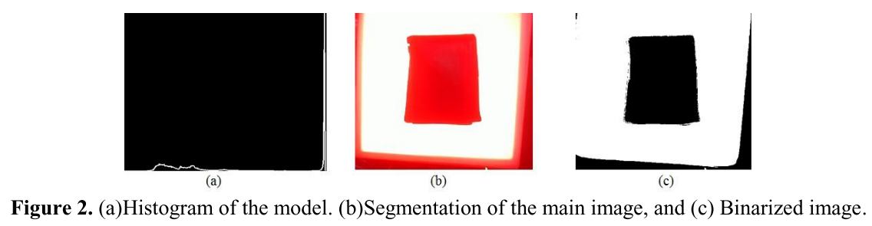

Moreno, J. J., Aguila, A., Partida, E., Martinez, C. L., Morales, O., & Tejeida, R. (2017). System of error detection in the manufacture of garments using artificial vision. En IOP Conference Series: Materials Science and Engineering (Vol. 272, p. 012014). IOP Publishing. <https://doi.org/10.1088/1757-899x/272/1/012014>

* 1. **Productos comerciales**

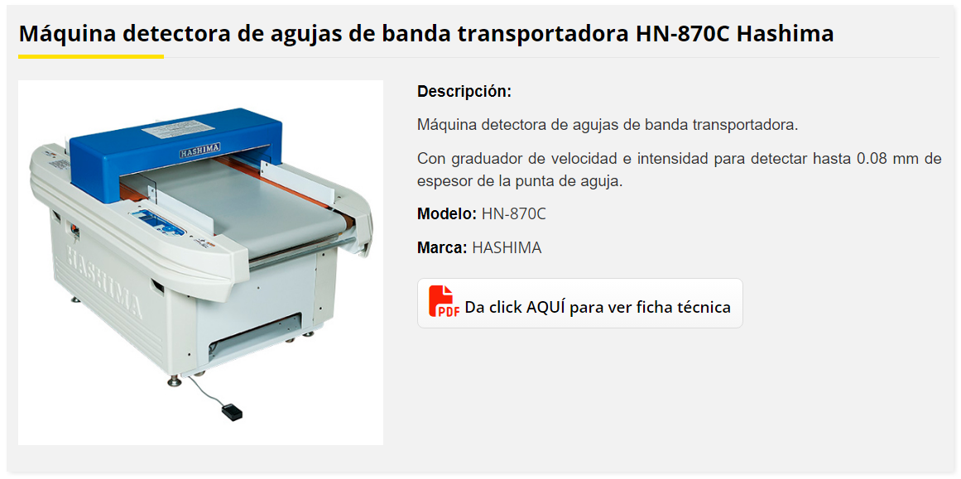

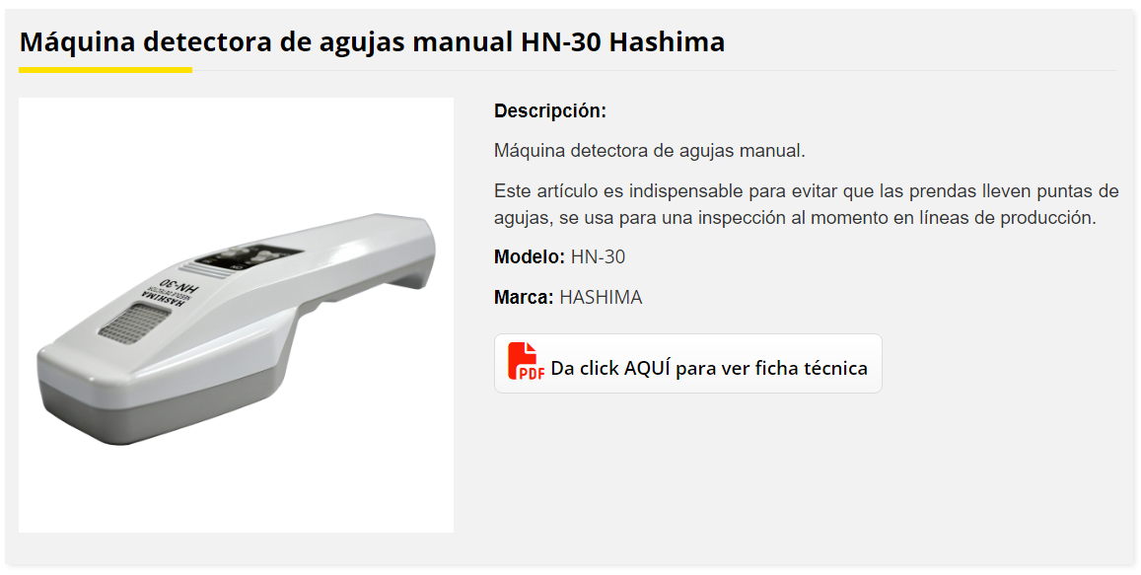

*Mquinas de Coser Industriales*. Máquinas Detectoras de Agujas Hashima. (n.d.). <https://www.casadiaz.com.mx/articulo/1/maquinas-de-coser-industriales/584/maquinas-detectoras-de-agujas>

1. **Alcance, objetivos y restricciones**
   1. **Objetivo general**

Diseñar un sistema que pueda realizar el control de calidad de prendas de vestir y que pueda acoplarse a una línea de producción automatizada.

* 1. Objetivos específicos

1. **Desarrollo del concepto de solución**
2. **Diseño del sistema**